北海道七飯養護学校・七飯養護学校おしま学園分校
コミュニティ・スクール通信
With
第５号(2022年NO.1) 令和４年８月26日(金)発行

コミュニティ・スクールがスタートしました！

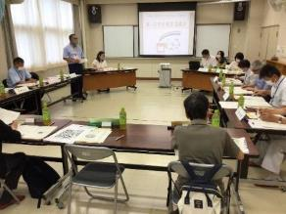
令和４年度の1学期も無事に終え、子供たちは待ちに待った夏休みへ突入しました。ワクワクドキドキでスタートした1学期もあっという間に４か月が過ぎ、新しい環境にもすっかり慣れ、２学期からのより充実した学びの地盤が固まったところです。そんな学びを支えるコミュニティ・スクールがスタートしました。去る７月19日(火)には、おしま学園分校を会場に第1回学校運営協議会が開催されました。14名の委員の皆様へ辞令を交付させていただきました。七飯養護学校学校運営協議会委員の皆様は以下のとおりです。また、会長には、社会福祉法人侑愛会おしま学園園長 井出尚久様が選出されました。

学校経営方針や教育課程等の説明の後、「コミュニティ・スクールに期待すること」をテーマとした熟議を行いました。委員の皆様、運営で参加した職員の自己紹介を含め、コミュニティ・スクールで取り組んでいきたいこと、コミュニティ・スクールに協力できることなどを交流しました。

【コミュニティ・スクールで取り組んでいきたいこと】
○様々な人との交流などを通して、子供たちの存在や頑張りなどを広く知ってもらい、安心な環境を作ってい
く。
○海浜やバス停などの清掃活動や北斗市の花いっぱい運動のマリーゴールドの植栽などを地域の方と一緒に取
り組みたい。
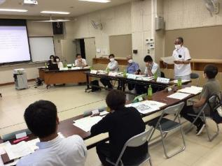
○石別地区の運動会や文化祭などの行事、石別マップ(地域資源)を活用し、地域を盛り上げていきたい。
○お互いに恩恵があるような活動にしていきたい。

【コミュニティ・スクールに協力できること】
○紙すきで作成したカードを使った取組、清掃活動など
○昔の遊び（竹馬や凧揚げなど）や腹話術
○不安のない子育てへの支援
○できることは全面的に協力する。
○子供たち、保護者の声を反映する仕組みづくりや子供たちが地域行事等への積極的な参加、他校との連携等のかけはし役

立場は違えど抱えていた同じ思い、まだまだ知らない地域の魅力、委員の皆さんの驚きの特技、子供たちの学びを支えるための力強く温かいお言葉など、熟議をしなければ分からなかったことがたくさんありました。
コミュニティ・スクールでは、地域と学校の良さを生かして、地域と学校が協働する活動「Withプロジェクト」に取り組みます。「Withプロジェクト」は、小学部から高等部の12年間の発達段階に合わせた活動を実施します。その第一歩として、まずはおしま学園分校から、学校のことや子供たちのことを知ってもらうため、学部ごとに以下の活動に取り組んでいきたいと考えています。
小学部：ゲストティーチャーと一緒に
中学部：花いっぱい運動を地域の方と一緒に
高等部：海浜清掃やバス停清掃を地域の方と一緒に

この実現に向けて、今後の学校運営協議会で協議していきます。また、この取組以外にも、地域の行事や学校で行われている教育活動のなかでどのように連携・協働していくかについても、しっかり協議していきたいと考えています。どうぞよろしくお願いいたします。
次回の開催は9月末を予定しています。詳細については、引き続き「With」にてお伝えします。

おしま学園分校のこれまでの石別地区での活動の様子をお知らせします！
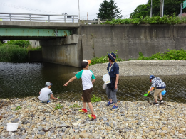
釣り
校外学習
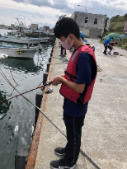
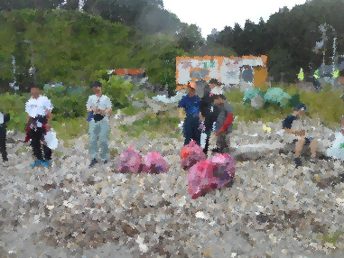
海浜清掃

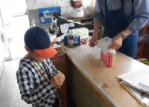
近藤商店での買物学習

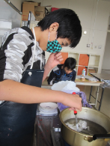
トラピスト通り並木道ライトアップのキャンドル制作

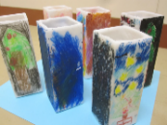
石別中学校との交流及び共同学習
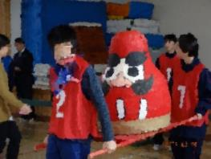

いつも見守り、応援ありがとうございます！今後ともよろしくお願いします。次号は、七飯養護学校の取組を中心にお知らせの予定です。

コミュニティ・スクールや学校と地域の協働活動「Withプロジェクト」に関するお問い合わせは学校（0138－75－2717）までお願いします。

